Oasen – rummet i ro

Der er kommet en ny udstilling på Aarhus Gymnasium i Univers. Udstillingen danner ramme om et forløb, der har sat fokus på at skabe et kunstværk, der udnytter rummet. En gruppe har koncentreret sig om at skabe et miljø, der danner ro.

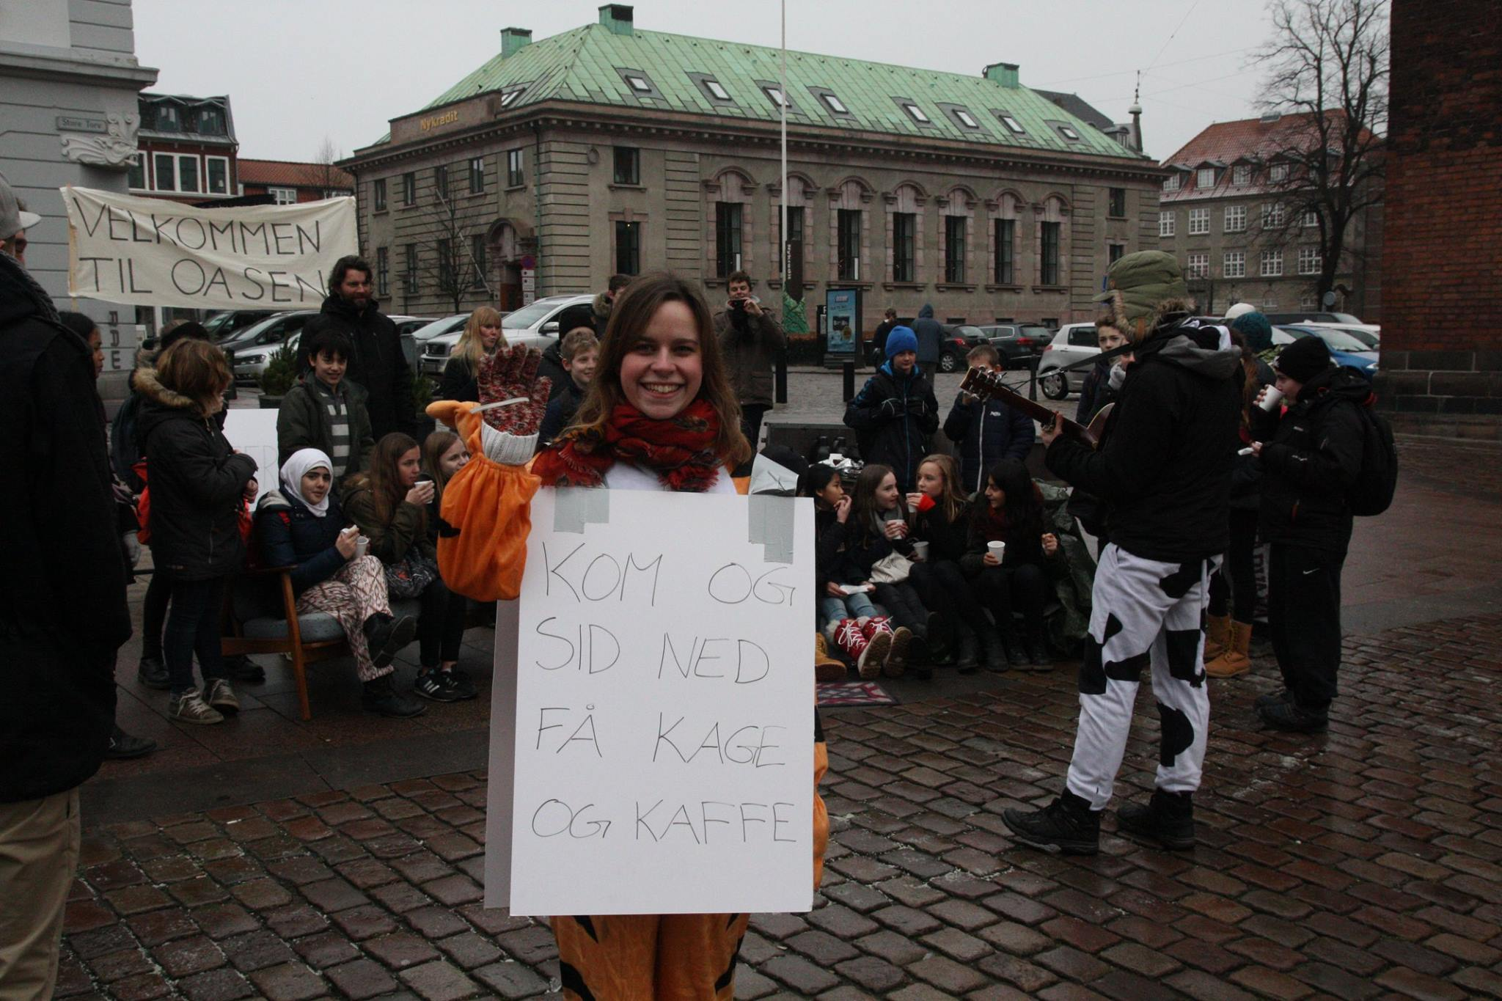
Med udgangspunkt i Aarhus har eleverne skulle danne en udstilling, der bruger omgivelserne som en del af værket. Opgaven har skulle udfordre eleverne til at se, at omgivelserne har stor betydning for, hvordan mennesker oplever begivenheder.

Efter intensive brainstorminger fandt en gruppe på, at de ville omdanne en del af byrummet til et frirum i en ellers travl hverdag. De ville give muligheden for at slappe af et par minutter ved at stimulere sanserne. De tilbyder kaffe og kage, hvis man tager fem minutter af sin tid til at stå og hyggesnakke.

Kom forbi Dollerupvej 2 d. 26/01 og få fornemmelsen af, hvordan kunstværket kom til udtryk.

Kontakt: Mathias Egekvist
Mail: megekvist@me.com
Tele: 61608483

